Queridas y queridos estudiantes esperando que se encuentren bien, también escribirles para felicitar su elección por este electivo ya que es muy importante poder comprender nuestro entorno natural para poder encontrar soluciones que afectan a la naturaleza y para eso es vital saber cómo se comportan, organizan, reproducen, comunican entre otras nuestras células , recordemos siempre que nosotros el producto de un trabajo organizado, colaborativo y sistemático que realizan nuestras billones de células que se manifiesta en su SER. El mes de Noviembre trabajaremos con dos guías de control del ciclo celular y meiosis (semana 1 y 2) estas guías son muy importantes desarrollarlas, observar las imágenes, relacionar los contenidos que hemos revisado ya que a partir de estas en la semana 3 se realizara una capsula donde se explicara los contenidos de la semana 1 y 2 y finalizamos con el desarrollo de la evaluación formativas en la semana 4.

Asignatura: Biología Celular Y Molecular. | N° De La Guía: 2 /Noviembre
Título de la Guía: Control del ciclo celular
Objetivo de Aprendizaje (OA): OA 2. Explicar la estructura y organización de la célula en base a biomoléculas, membranas y organelos, su reproducción,
Nombre Docente: Felipe Espina Astudillo-
Nombre Estudiante: | Curso: Biología celular y molecular
Objetivo de la guía: conocer el mecanismo de división celular de las células germinativas conocida como meiosis.
Antes de comenzar revisa el siguiente link introductorio para la buena comprensión de la guía https://www.youtube.com/watch?v=Mm2jrBw4-KY

La Meiosis
A continuación se presenta otra forma de división celular, la meiosis, que permite la formación de células con la mitad de la información genética de la célula que se divide. A partir de una célula diploide se obtienen cuatro células haploides, gracias a dos divisiones sucesivas (meiosis I y meiosis II) con una sola duplicación de material genético.
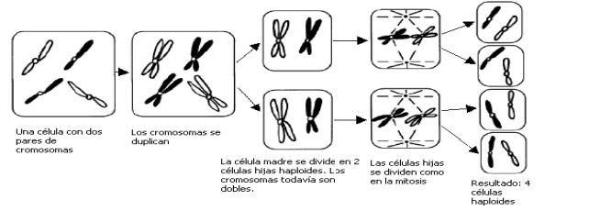
Es el proceso por el cual las células se dividen para producir gametos. Los gametos poseen solo la mitad del material genético contenido originalmente en la célula de origen. Los errores en la meiosis son responsables de las principales anomalías cromosómicas. La meiosis consigue mantener constante el número de cromosomas de las células de la especie para mantener la información genética. El proceso de la meiosis tiene una duración variable, pero es mucho más largo que la mitosis, suele durar varios días y a veces dura semanas o incluso años. A lo largo del mismo tienen lugar dos divisiones sucesivas, cada una de ellas similar a una mitosis, por lo que, para su estudio, se divide en las siguientes fases:
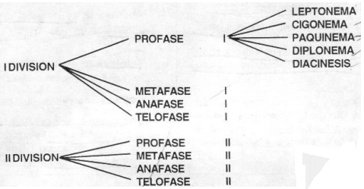

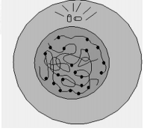
1° DIVISIÓN: Reduccional
PROFASE I: Es la etapa más larga de la meiosis, y se subdivide en 5 etapas
- Leptoteno: los cromosomas se presentan laxos, se ven como largos filamentos, con estructuras esféricas dispuestas regularmente a lo largo de todos los cromosomas que se denominan cromómeros, lo que corresponde a empaquetamientos de la fibra de la cromatina.

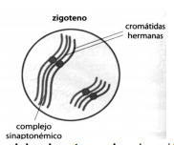
- Zigoteno: Los cromosomas se acortan y engruesan. Se encuentran los homólogos y se reconocen por correspondencia de sus cromómeros. Los telómeros de los cromosomas permanecen asociados a la carioteca.

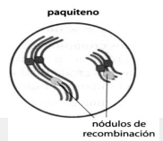

- Paquiteno: Los cromosomas homólogos se aparean a todo lo largo, formándose el complejo sinaptonemico, la unión de ambos homólogos se denomina sinapsis. La figura que forman los dos cromosomas homólogos apareados se denomina BIVALENTE o TETRADA y está constituida por 4 cromátidas (2 de cada cromosoma). Durante esta etapa se produce el intercambio entre cromosomas homólogos, conocido como crossig-over.
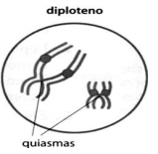

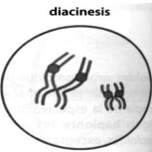
- Diploteno: Los cromosomas están más condensados y comienzan a separarse los homólogos, pero permanecen unidos en los lugares donde hubo recombinación; a esta figura se le llama QUIASMA. El quiasma corresponde a la evidencia citológica de que ocurrió el crossing-over (proceso a nivel molecular). Los centriolos comienzan a migrar hacia los polos.

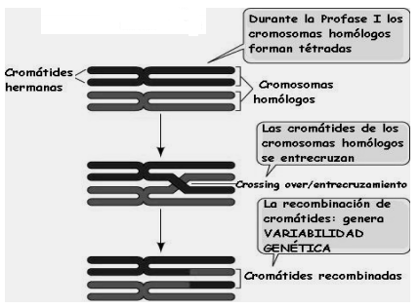
- Diacinesis: Los cromosomas se condensan al máximo y los quiasmas se hacen terminales manteniendo unidos a los homólogos. Desaparece la carioteca, los centriolos llegan a los polos, aparece el áster y comienza a formarse el huso meiótico.

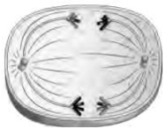
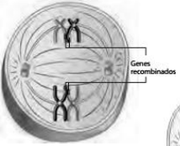
METAFASE I: Se forma el huso a lo largo de la célula y los bivalentes se ubican en el plano ecuatorial. El huso comienza a tirar lo CROMOSOMAS hacia los polos y estos se separan entre sí.

ANAFASE I: Los cromosomas homólogos migran a los polos (uno a cada polo) TOTALMENTE AL AZAR (segregación), por lo tanto, el número de combinaciones posibles dependerá del número cromosómico de la célula (permutación cromosomica). 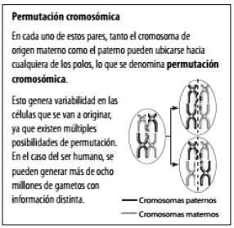
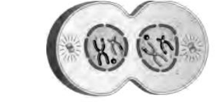
TELOFASE I: Se organizan núcleos hijos. Se produce citodieresis originándose dos células hijas con “n” cromosomas contenido 2c de ADN. Entre la primera y al segunda división meiótica hay una corta intercinesis, sin un periodo S, y en algunos casos las dos hijas pueden permanecer unidas.

2° DIVISIÓN: Ecuacional.
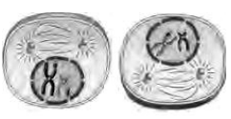
PROFASE II: Es similar a la profase mitótica, desaparece la carioteca, los centriolos migran a los polos y se comienza a formar el huso meiótico.

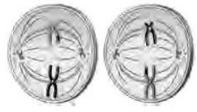

MEAFASE II: Los cromosomas se ubican en el ecuador y están en su máxima condensación.

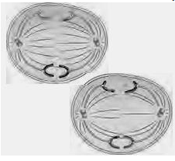

ANAFASE II: Se divide el centrómero y cada CROMATIDA HERMANA migra hacia los polos opuestos.
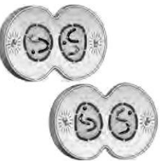

TELOFASE II: Se reconstituyen los núcleos de las células hijas. Después sobreviene la citodieresis. Se originan 4 células hijas con “n” cromosomas cada una (haploides) y un contenido de “c” de ADN. Ha habido reducción del material hereditario además de recombinación de este.

Ahora tú realiza la siguiente actividad para plasmar el aprendizaje.

ACTIVIDAD: 1-Compara mitosis y meiosis, según los criterios que se mencionan en el siguiente cuadro:

